2021. 12. 5

Outline of Packaging Industry under the era of COVID 19

한국생산기술연구원 패키징기술센터

강동호, 김기홍, 이가은, 한재혁


Smithers (2020) Future of Packaging Long term Strategic Forecasts to 2030 Smithers (2021) Five key insights how covid-19 is impacting the packaging industry

COVID-19 scenarios

시나리오 1 : 현 상황 유지
- COVID-19의 영향이 적용되지 않은 시장 상황
* This data uses 2020 economic estimates from the IMF in 2019

‘가벼운 영향’
- 바이러스는 3~6개월의 봉쇄 기간으로 백신으로 인해 성공적으로 바이러스가 통제되는 시장 상황
- 단기 하락 후 ‘V‘ 경기 침체에서 정상으로 일반적인 회복

시나리오 2 : 단기간 코로나 상황
- 2020년 3분기 중 어느 시점에서 회복될 것이며, 거의 정상 상태로 복귀하는 데 시간이 더 길어지는 시
장 상황
- 다소 급격한 ‘V’ 경기 침체 또는 매우 단기 ‘U’ 경기 침체로, 단기 통화 정책이 시간이 지남에 따라 광범 위하게 회복

시나리오 3 : 장기간 코로나 상황
- 2020년 4분기에 다시 경제를 강타하고 각국 정부는 심각한 잠금 및 국경 통제 조치를 다시 도입해야 하는 시장 상황

패키징 소재별

시나리오 1 현 상황 유지

시나리오 2 단기가 코로나 상황

시나리오 3 장기간 코로나 상황

6 6 6

4 4 4

2 2 2

0 0 0

-2 -2 -2
)
(% G

CAR
)

% (
G

CAR
CARG (%)

-4 -4 -4

-6 -6 -6

그림 1. 재료 유형별 글로벌 패키징 시장

-8

-10

-12

-14

Flexible packaging Rigid Plastics Board
Metal Glass Other

19~20 20~25 25~30

-8

-10

-12

-14

19~20 20~25 25~30

-8

-10

-12

-14

19~20 20~25 25~30

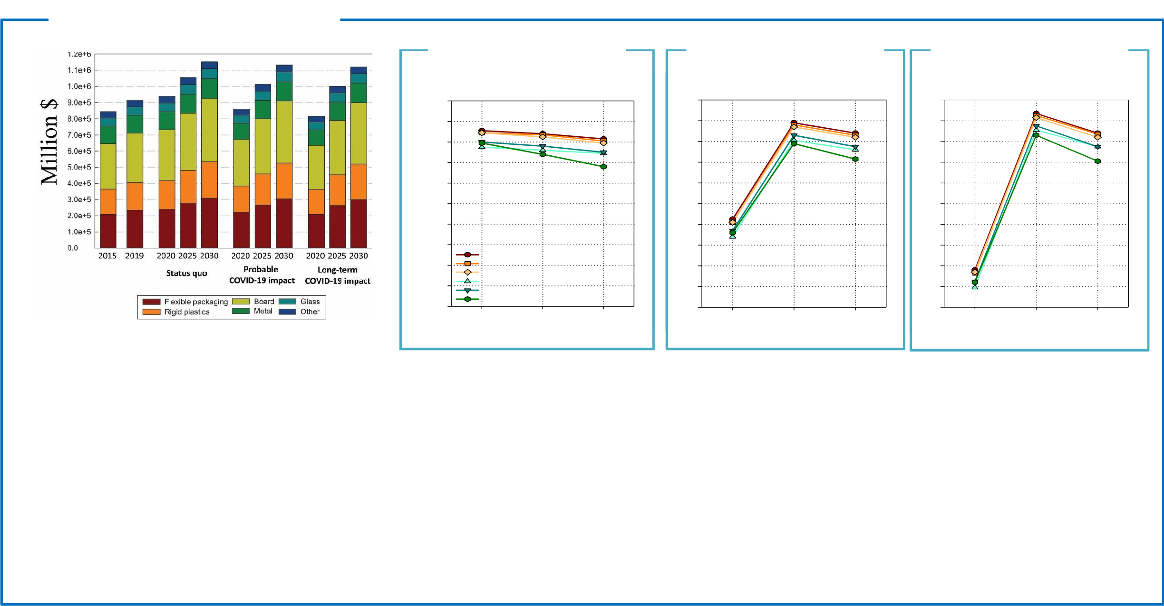
- Flexible packaging 2020년 기준 전체 시장의 26%이며 시장 규모는 중국, 미국, 인도 한국 일본 순
- Rigid plastic은 Flexible packaging 대비 많은 소재 및 에너지 사용, 가격 경쟁력 측면에서 밀림
- Paperboard는 도시화, 가처분소득 증가, 고령화, 핵가족화 및 E-commerce 시장 성장에 영향을 받음
- Metal packaging의 주된 제품군은 에너지 음료 및 수제 맥주가 있으나 신선 및 냉동 식품 선호도가 높아셔 향후 시장이 점차 하락할 것으로 예상
- Glass packaging은 재활용 및 재사용이 용이한 소재로 환경을 고려하는 소비자들에게 최근 각광

패키징 소재별

시나리오 1 현 상황 유지

시나리오 2 단기가 코로나 상황

시나리오 3 장기간 코로나 상황

그림 2. End-Use 유형별 글로벌 패키징 시장
8
6
4
2
0
-2
-4
CARG (%)
-6
-8
-10
-12
-14
-16
-18
-20
-22
-24

Food Drinks Healthcare
Cosmetics and personal care Other consumer
Industrial & transit packaging 19~20 20~25 25~30
8
6
4
2
0
-2
-4
-6
-8
-10
-12
-14
-16
-18
-20
-22
-24

19~20 20~25 25~30
8
6
4
2
0
-2
-4
-6
-8
-10
-12
-14
-16
-18
-20
-22
-24

19~20 20~25 25~30

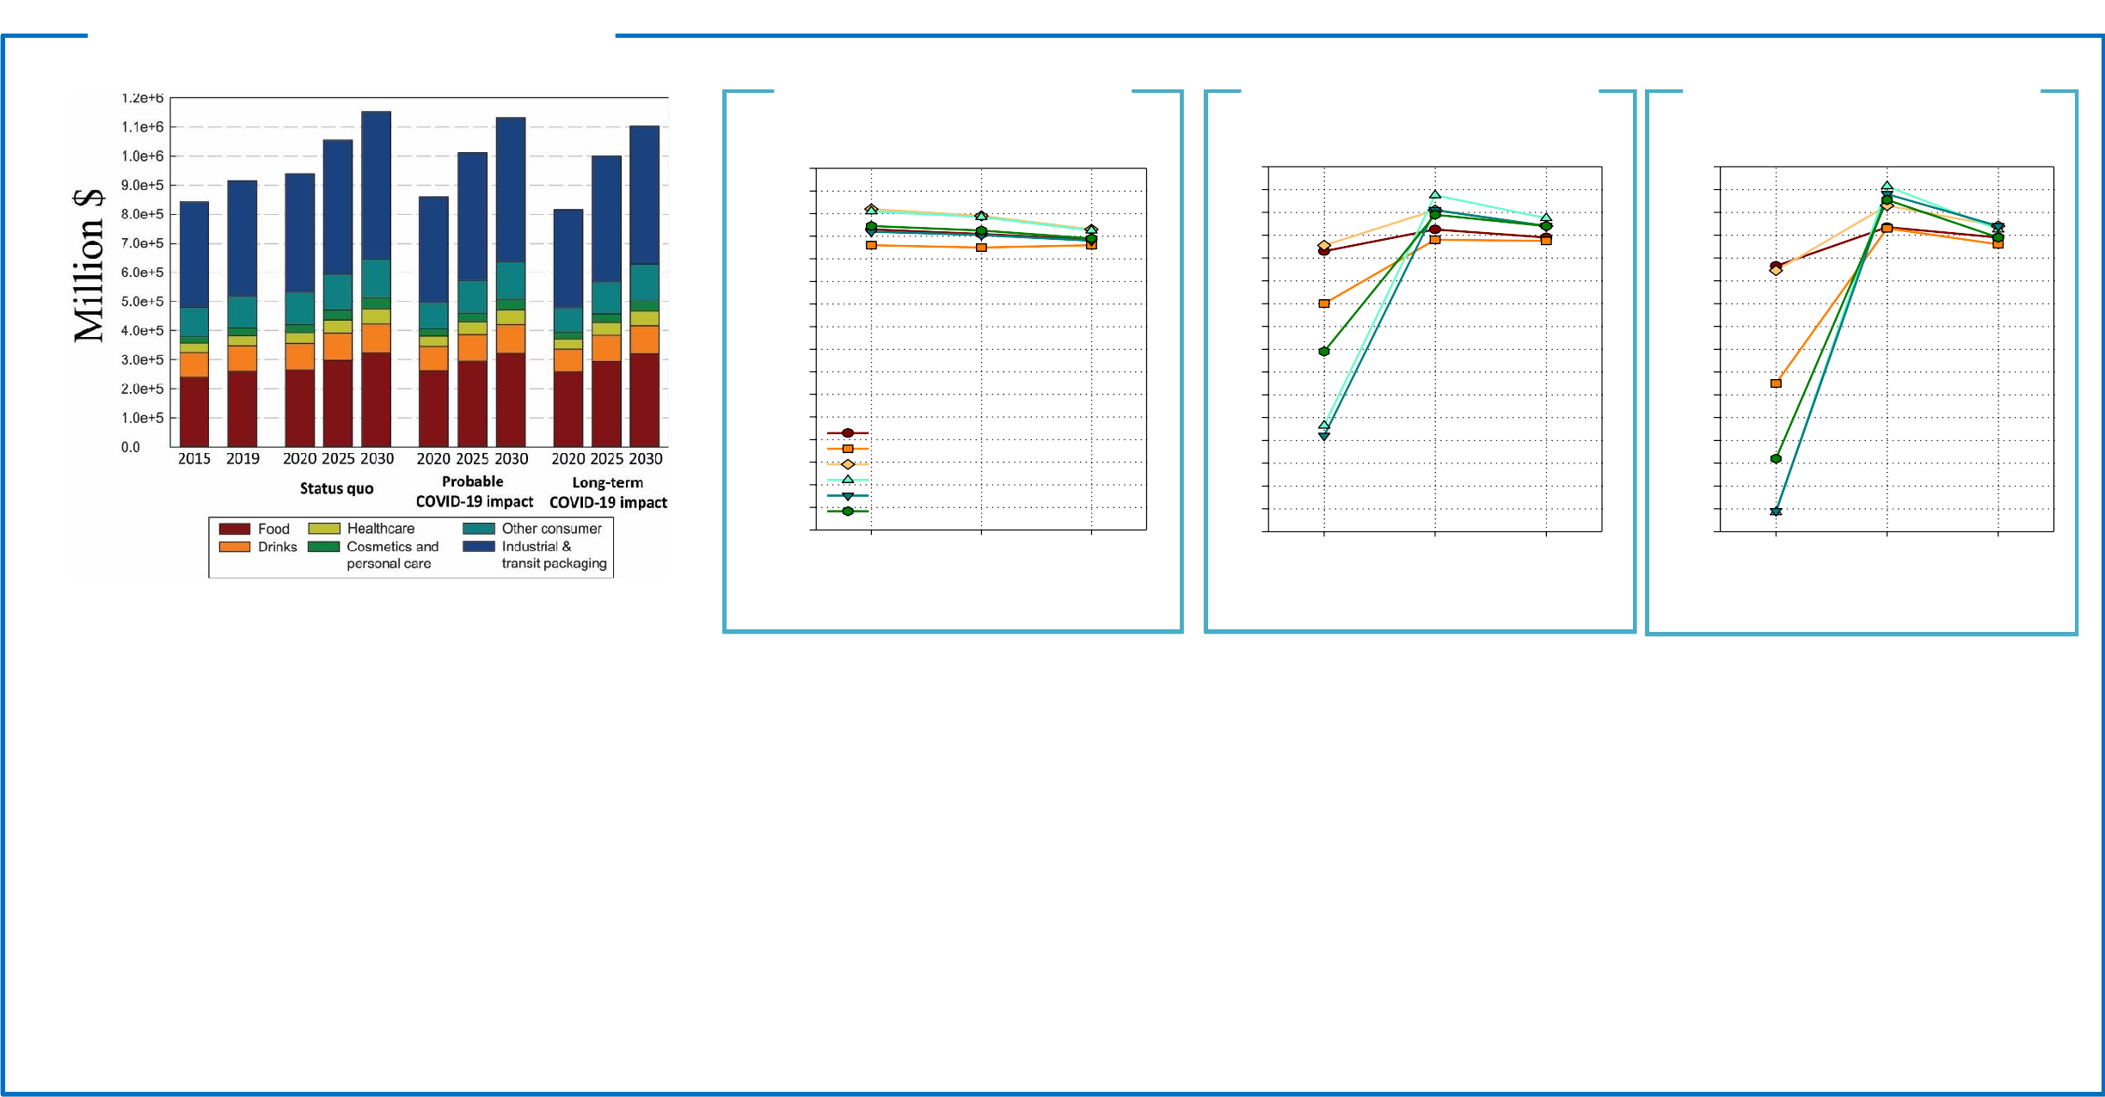
- Food packaging은 지속적인 인구 증가, 가처분 소득 증가에 따라 COVID19 영향을 가장 덜 받은 품목이며 생활패턴 변화에 따라 편의 성, 소형 사이즈, HMR 소비가 늘어날 것으로 예상
- Drink packaging의 주요 품목은 생수로 수도시설이 부족한 개발 도상국 수요는 증가하고 있으며 선진국의 경우 재생 PET활용한 음료 패키징을 통한 친환경성 증진
- Healthcare packaging은 OTC와 같은 자가치료 품목 수요 증가로 가장 빠르게 성장
- Cosmetic packaging은 가구당 가처분소득에 큰 영향을 받는 품목으로 COVID19에 큰 영향을 받음
- Industrial packaging은 중장비 수요 감소에 따른 벌크 패키징 수요 감소로 가장 큰 영향을 받음

한국 패키징 시장

그림 3. 재료 유형별 한국 패키징 시장

10

8
6
4
2

0
CARG (%)
-2

-4
-6
-8
-10
-12

-14

시나리오 1
현 상황 유지

Flexible packaging Rigid Plastics Board
Metal Glass Other

19~20 20~25 25~30

10

8

6

4

2

0

-2

-4

-6

-8

-10

-12

-14

시나리오 2
단기가 코로나 상황

19~20 20~25 25~30

10

8

6

4

2

0

-2

-4

-6

-8

-10

-12

-14

시나리오 3
장기간 코로나 상황

19~20 20~25 25~30

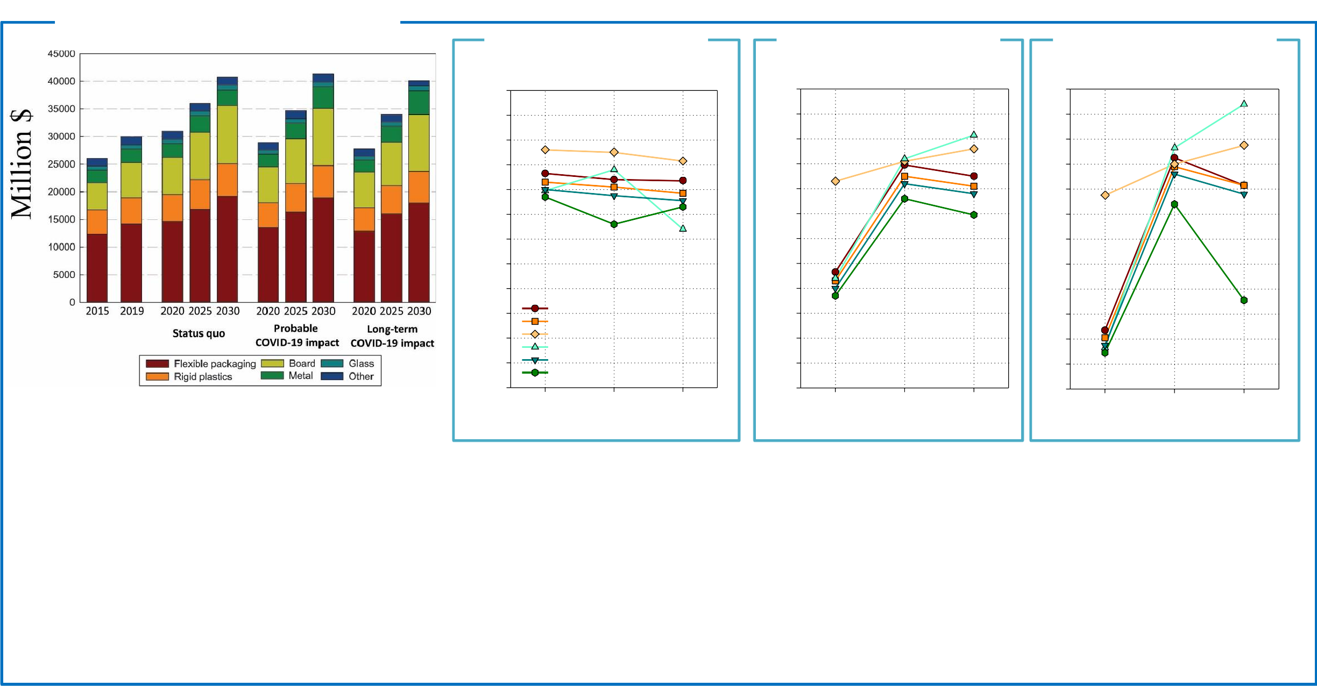

- 2019년 기준 국내 패키징 산업 매출액 35조원이며 2025년 42조, 2030년 48조로 성장 예상
- 플라스틱 60%, 지류 21%, 금속 8%, 기타 5%, 유리 2%
- COVID 19 영향 하에서도 지류 패키징의 경우 비대면 배송 증가에 따라 약 2.6% 상승

